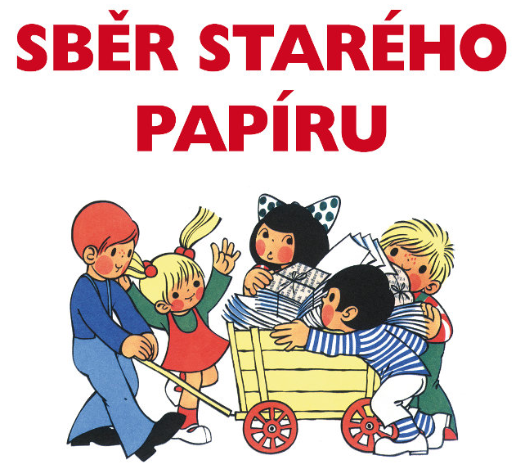

Sběr papíru je od pondělí

do čtvrtka do 12,00 hod.

24. - 27.4. 2017
Sběrné místo bude na zahradě mateřské školy pod pergolou.
(vchod zahradní brankou)
Jednotlivé třídy mezi sebou nesoutěží, nebudeme vyhlašovat ani nejlepšího sběrače.
Děti sběrem přispějí na záchranu živočicha - dlouholetá spolupráce se záchrannou stanicí na Čabárně.
Předem děkujeme za vaši účast a chuť s dětmi doma třídit.

